Exercício

|  |  |
| --- | --- |
| Enunciado | Imagem |
| Construa um fluxograma que recebe dois números maiores que zero, Calcule e mostre um elevado ao outro. Exemplo: | http://www.inglesnosupermercado.com.br/wp-content/uploads/2009/12/dois-ao-cubo-the-third-power-of-2.jpg |

Algoritmo

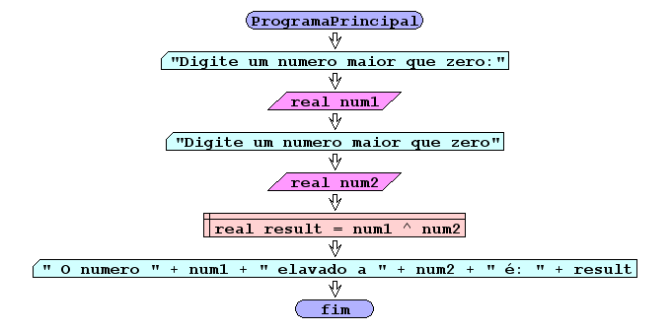

I/O

|  |  |
| --- | --- |
| 5  2 | 25 |
| 4  3 | 64 |
| 2  4 | 16 |

Código java

|  |
| --- |
| package pkg01.calculo;  import java.util.Scanner;  /**  *  * @author Julay-PC  */  public class exerc15 {  public static void main(String[] args) {  Scanner ler = new Scanner(System.in);  double num1,num2,result;  System.out.println(" Digite o primeiro numero maior que zero: ");  num1=ler.nextDouble();  System.out.println(" Digite o segundo numero maior que zero: ");  num2=ler.nextDouble();    result=Math.pow(num1, num2);  System.out.println(" O numero " +num1+ " elavado á " +num2+ " é :" +result);  }  } |